Autorização Para Atividade Externa

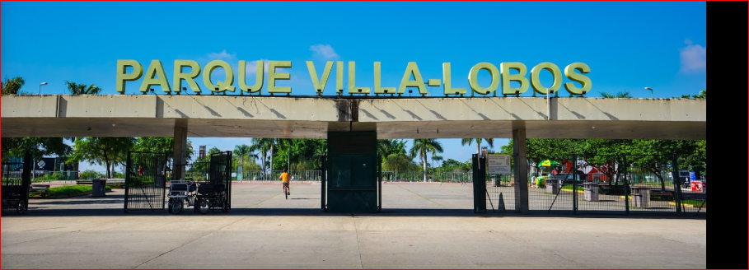

NURAP – CENTRO / 2ª feira
Dia: 19/06/2017
Eu, _________________________________________________________________ portador do RG _________________________________________________ _____ responsável legal do jovem ___________________________________________, portador do RG ____________ __, autorizo o mesmo a participar da atividade externa e complementar dirigida pelos monitores da instituição.

Assinatura responsável:__________________________________________________.

Evento – PIQUENIQUE JUNINO NO PARQUE

HORÁRIO: 10:00
previsão: 02 horas no mínimo

ATENÇÃO: PODE USAR ROUPAS CONFORTÁVEIS SEM SER VULGAR, NÃO SE ATRASE.

ENDEREÇO: Avenida Professor Fonseca Rodrigues, 2001, Alto de Pinheiros ou Avenida Queiróz Filho, 1.205, Alto de Pinheiros. - Telefone: (11) 3024-2500.
Funcionamento do parque: de terça a domingo, das 10 às 19 horas.

COLABORAÇÃO

LEVAR UM PRATO DE DOCE OU SALGADO TÍPICO DA FESTA
LEVAR UMA BEBIDA (NÃO ALCOÓLICA)
LEVAR COPOS E TALHERES DESCARTÁVEIS
LEVAR GUARDANAPOS DE PAPEL ou PRATOS DESCARTÁVEIS

C o n c e n t r a ç ã o
Em frente ao portão principal até às 10:15

